目录

1. Springboot诞生的目的 2

2.主要特性 2

3.提高开发效率的常用插件 2

4.RESTful风格 3

5.常用注解 4

实现自定义的前后端格式转换 6

测试 6

6.如何将yml中的配置注入到对象中 6

7.如何引入旧项目的xml文件 7

8.如何配置不同的生产环境（开发、测试、生产环境） 7

9.JTA实现分布式事务 7

10.ORM主流框架选型 8

11.实现对象之间相同属性的快速赋值 8

13.JPA+atomikos实现分布式事务 9

14.JPA、JTA 9

15.Mybatis实现多数据源 9

16.Mybatis整合atomikos实现分布式事务 9

<https://www.kancloud.cn/hanxt/springboot2/1177580>

## 1. Springboot诞生的目的

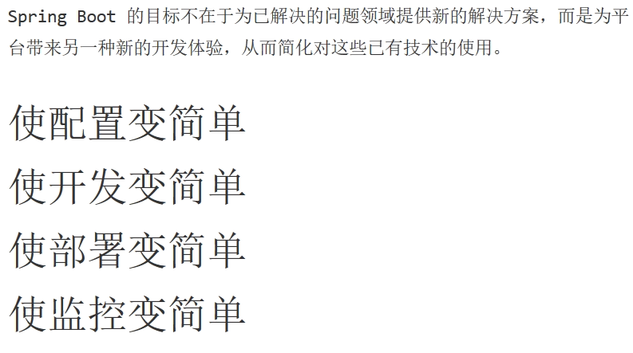

## 2.主要特性

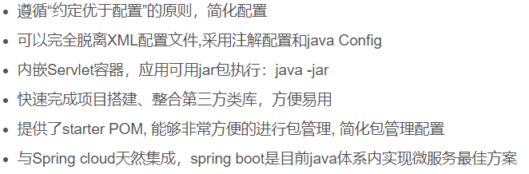

## 3.提高开发效率的常用插件

在右侧maven->lifecycle->双击compile 可以完成编译

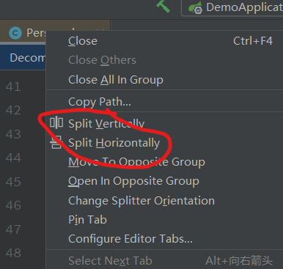 ->可以实现分屏

lombok：通过注解可以自动生成getset、构造器等方法以及打日志

@Data =>生成getter setter方法,无参构造,toString方法,hashcode方法..

@Sl4j => 代替打日志代码

@Builder => 实现链式构造对象

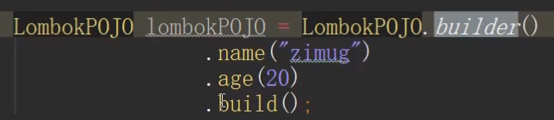

@AllArgsConstructor

全参构造函数

Gsonformat：快速的将json转变为实体类

Maven Helper：高效管理配置文件

热部署

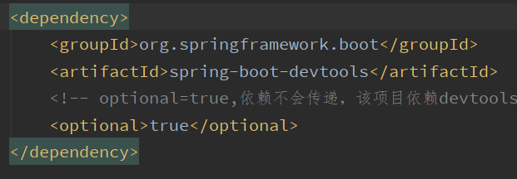

按住ctrl+shift+alt+/ 选择Regitry ,勾选选项一

更新代码后 快捷键ctrl+ f9 或者点击右上键绿色锤子

静态资源动态更新插件(需连接谷歌商店,翻墙)

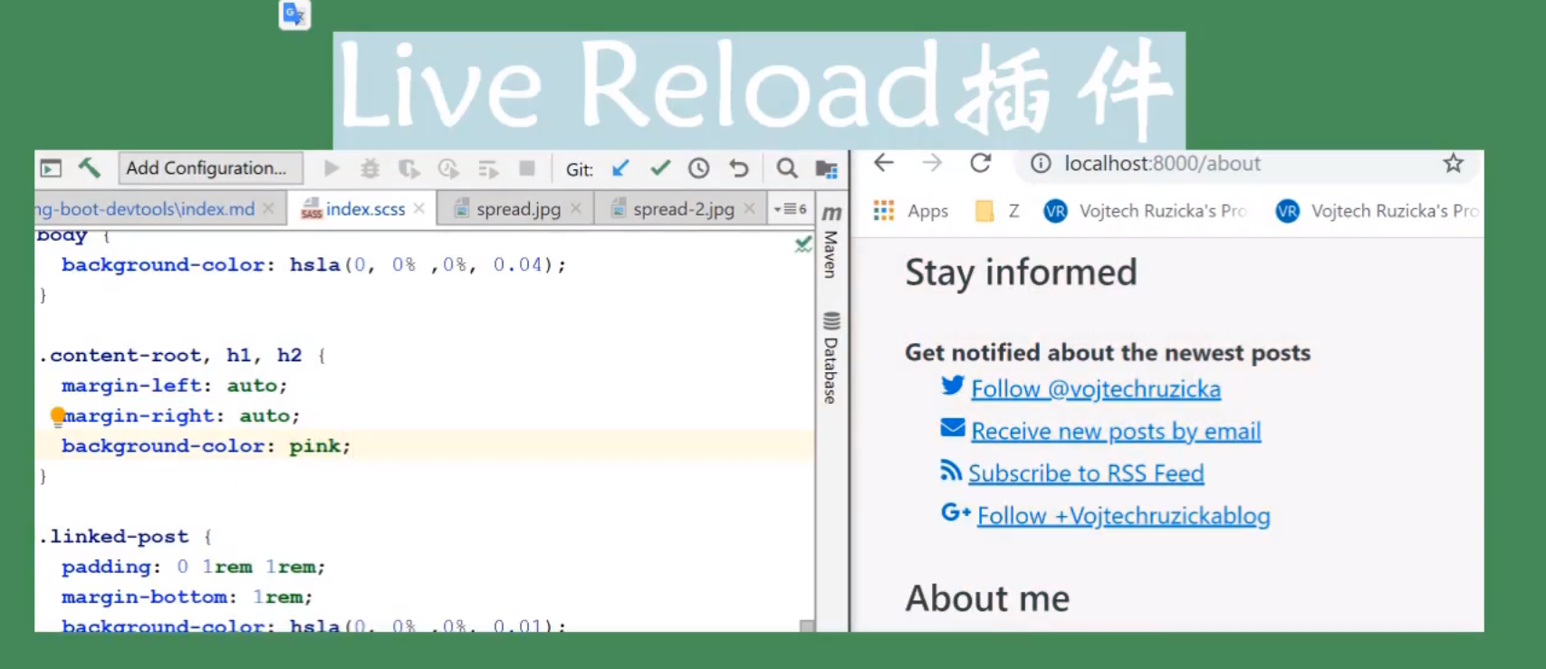

## 4.RESTful风格

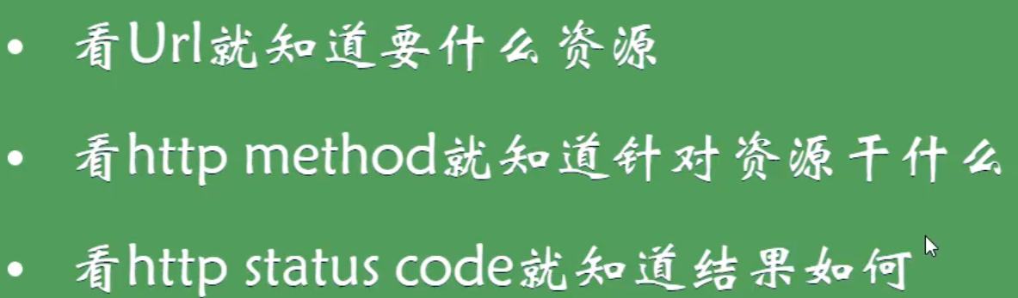

URI体现资源，而对资源的操作用http方法去体现（get、post、put、delete）

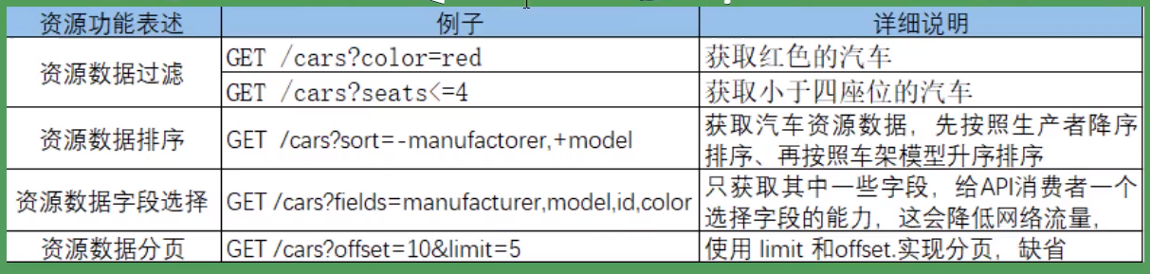

版本化你的api

api/v1/person

面向扩展开放,面向修改关闭

http状态码

200 ok ； 400 错误请求 ； 500 服务端错误；

## 5.常用注解

@RequestMapping

@RestController = 在类上@Controller+在方法上@ResponseBody

@PathVariable表示URI路径上的变量



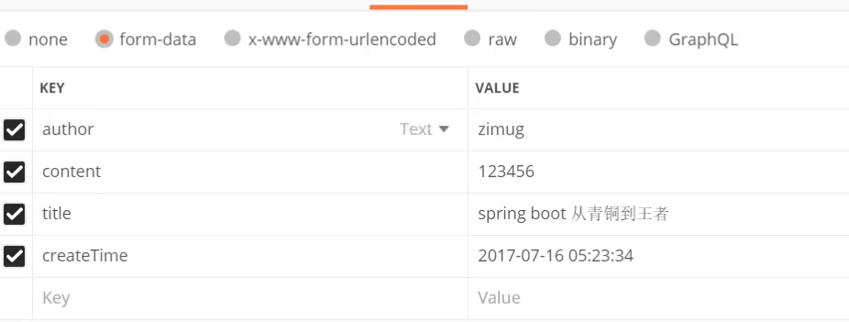

模拟前端表单提交对应后端接口就是

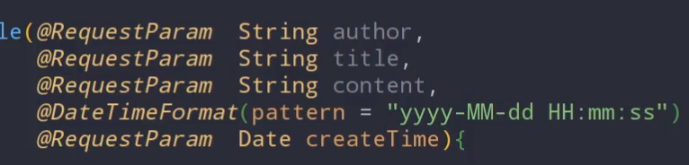

模拟前端请求头传参

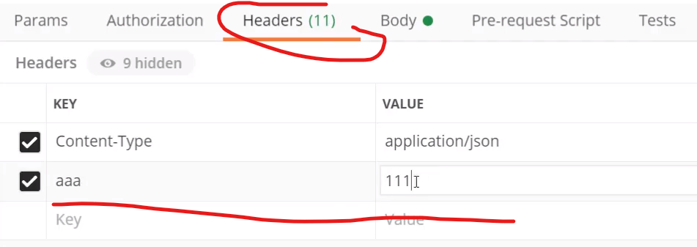

对应后端接口注解

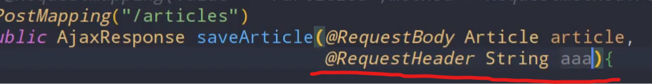

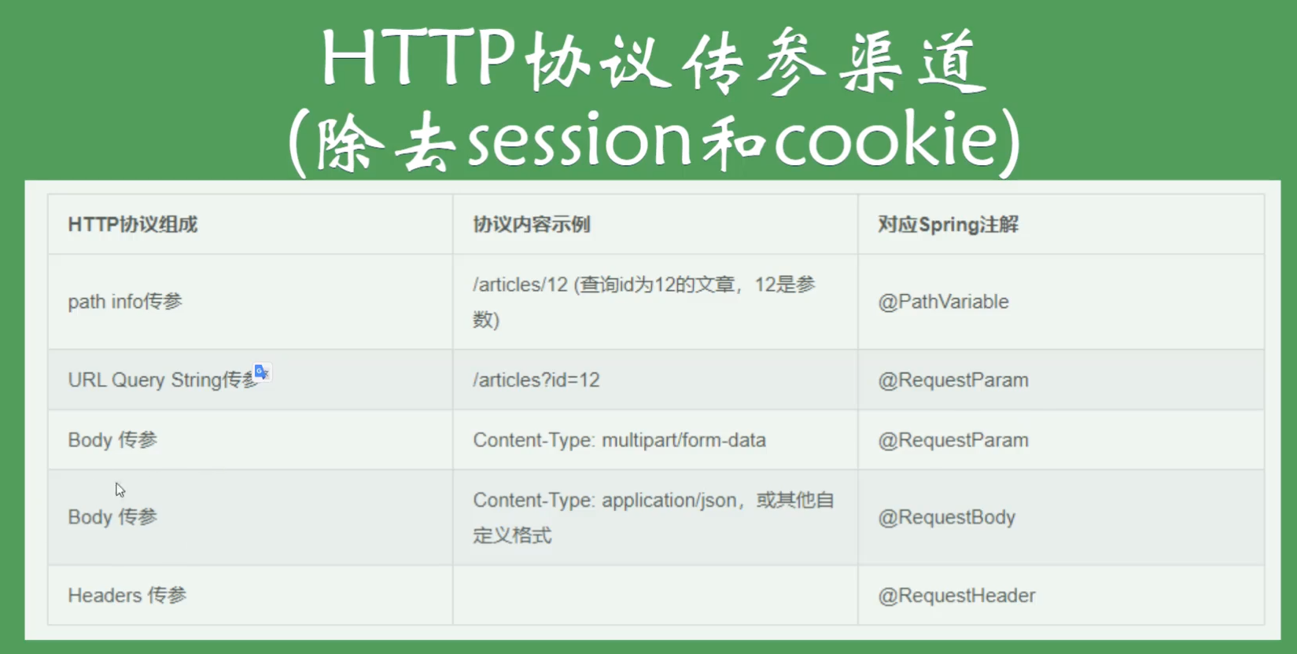在Controller方法的返回值如果不是responseboby 而是String, 那么Spring就会去templates中寻找对应的静态资源,做视图渲染

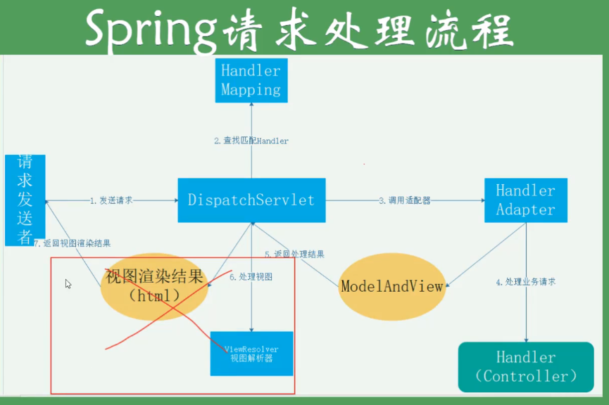

## 实现自定义的前后端格式转换

当前端传的时间参数为String 而后端接受的数据类型为Date时,可以在yml配置文件中添加以下配置,来实现自动转换

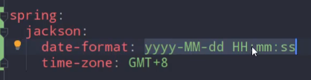

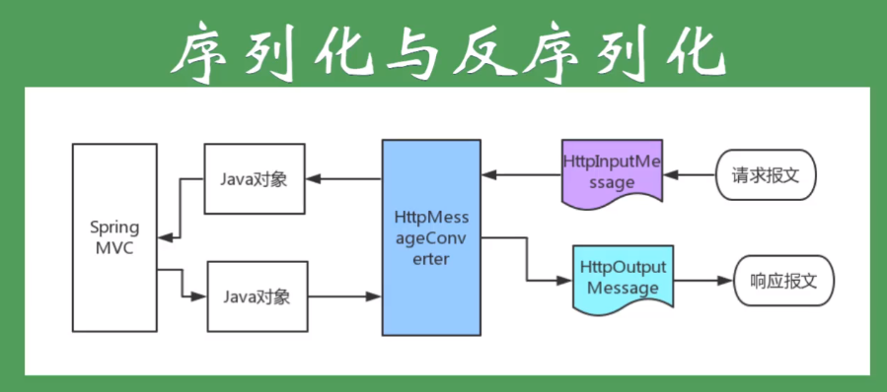

String是默认使用json进行数据转换,如果想使用其他数据格式如xml等,则需要自定义

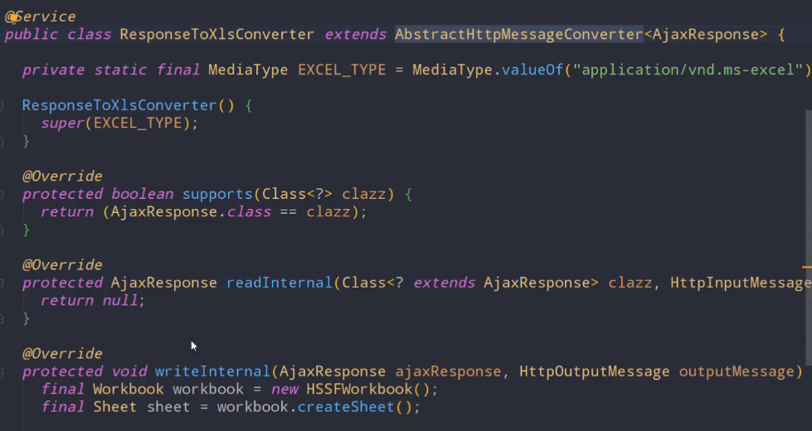

将响应以excel进行输出

jackson-json数据格式的处理

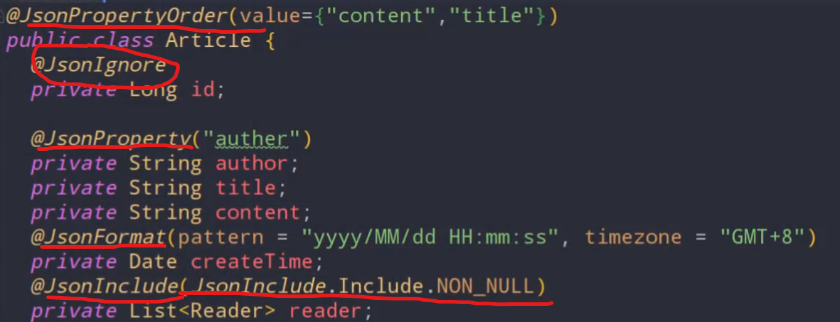

通过ObjectMapper 对象实现实体类与json字符串之间的转换







## 针对接口编写单元测试

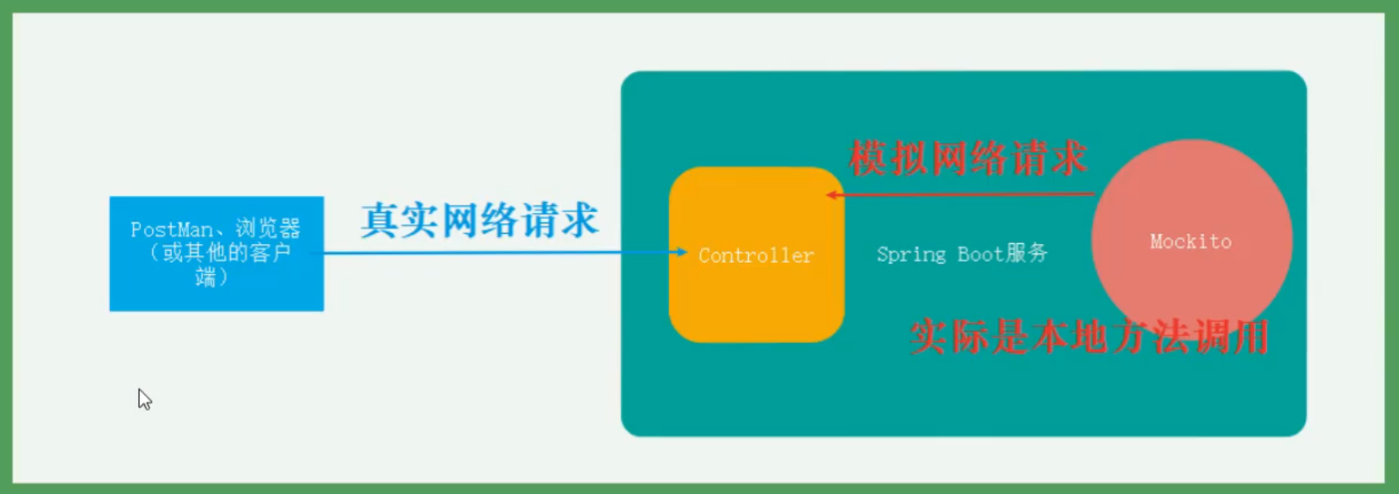

在正规开发流程中需要进行自动化测试

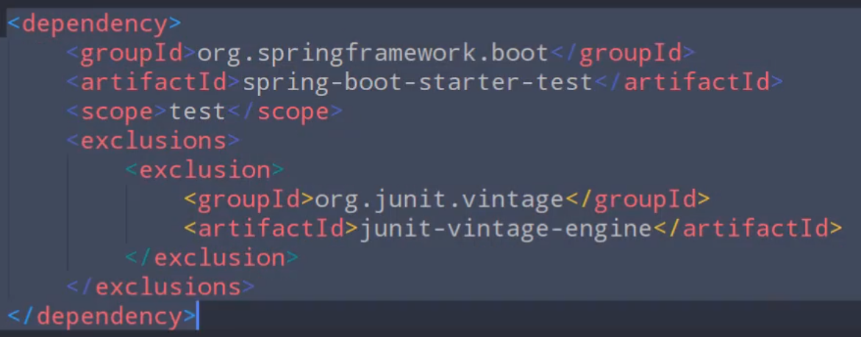

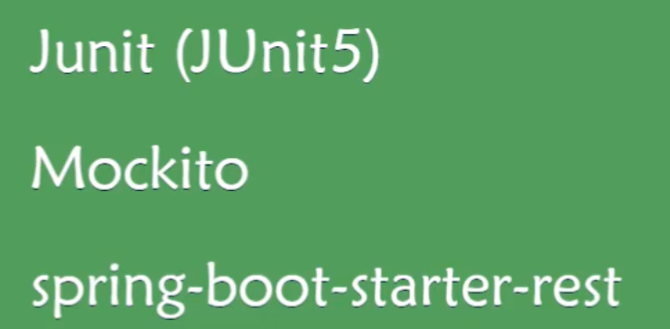

在maven执行打包命令的时候,会跑完所有测试用例全部正确才开始打包,如果不想执行测试用例可以点击上方蓝色小闪电

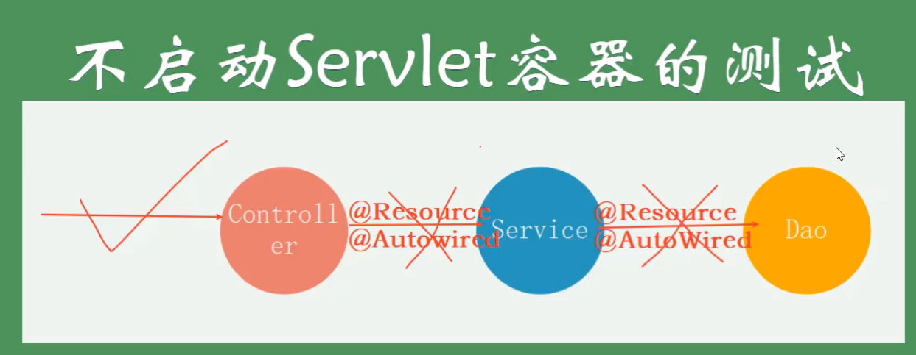

所以在controller层中有依赖注入Service时,需要在真实的servlet容器中运行才可以.所以上述的测试方式在此场景下无法实现测试目的

需要在测试类上加上3个注解

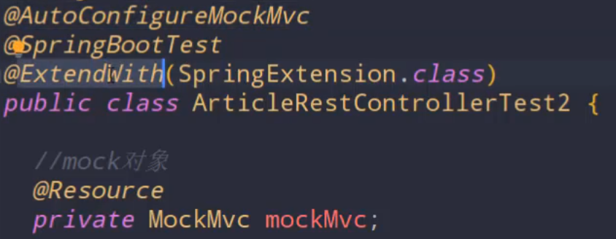

### 使用Mockito完成Mock测试

当某些接口服务在测试过程中无法真实调用时,需要模拟对象行为

‘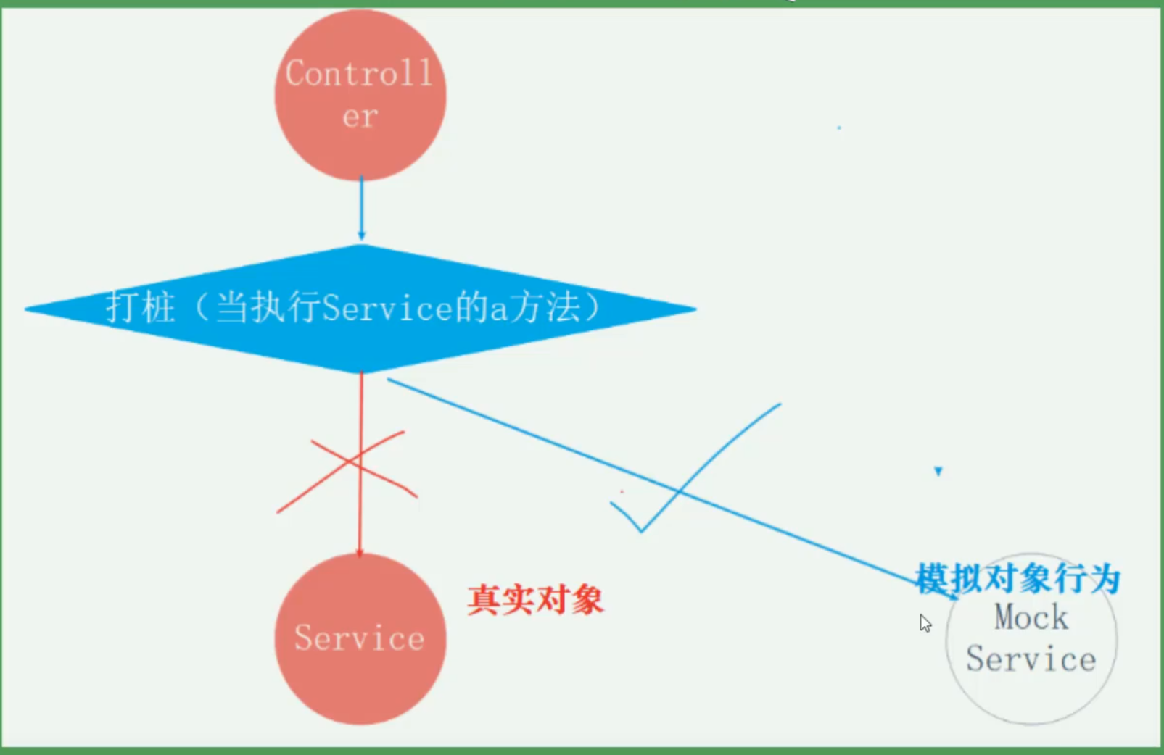

在测试类中将需要模拟的服务类声明为MockBean

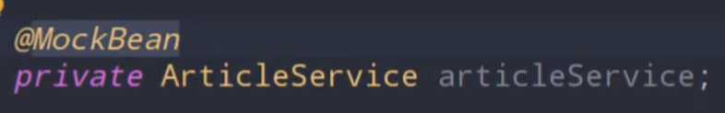

打桩实际上就是一个设置条件的行为



意义:当程序执行到此service时,直接返回ok

@SpringBootTest会将程序中所有的bean都注入到Spring上下文中,当我们只需要执行某一个Controller层的测试时,不需要加载所有bean

将此注解替换为



只加载此Controller下的bean

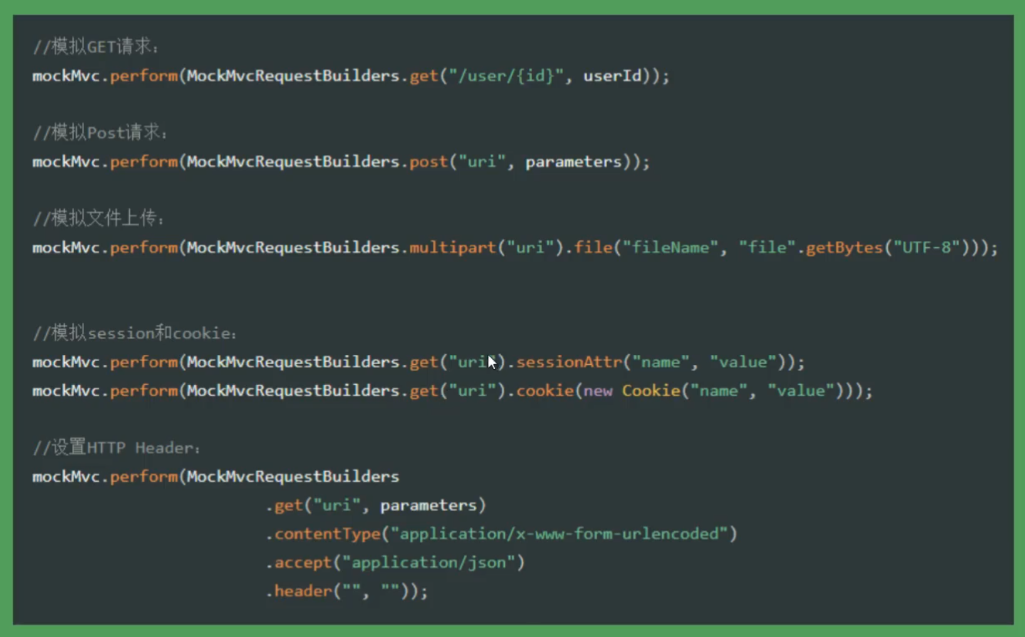

## 6.如何将yml中的配置注入到对象中

## yml语法

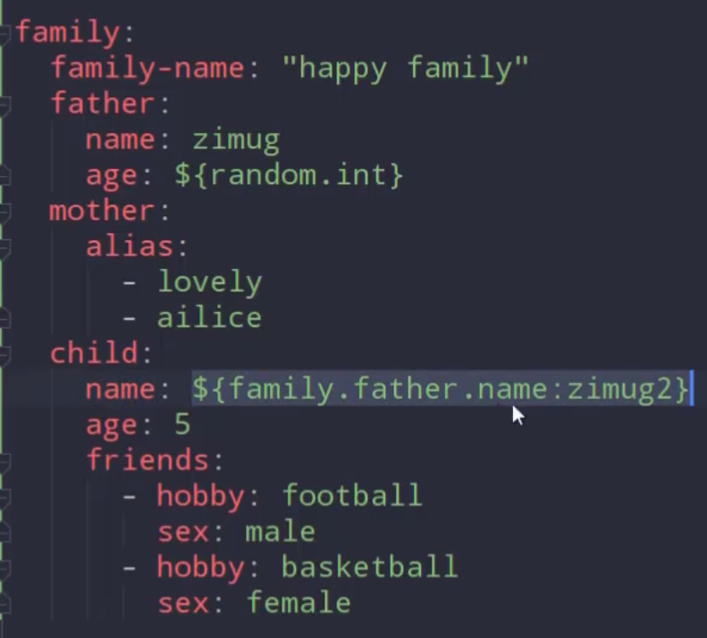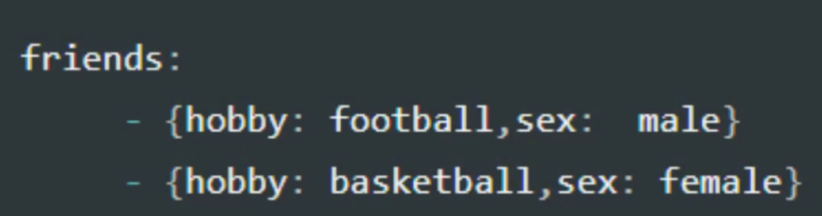

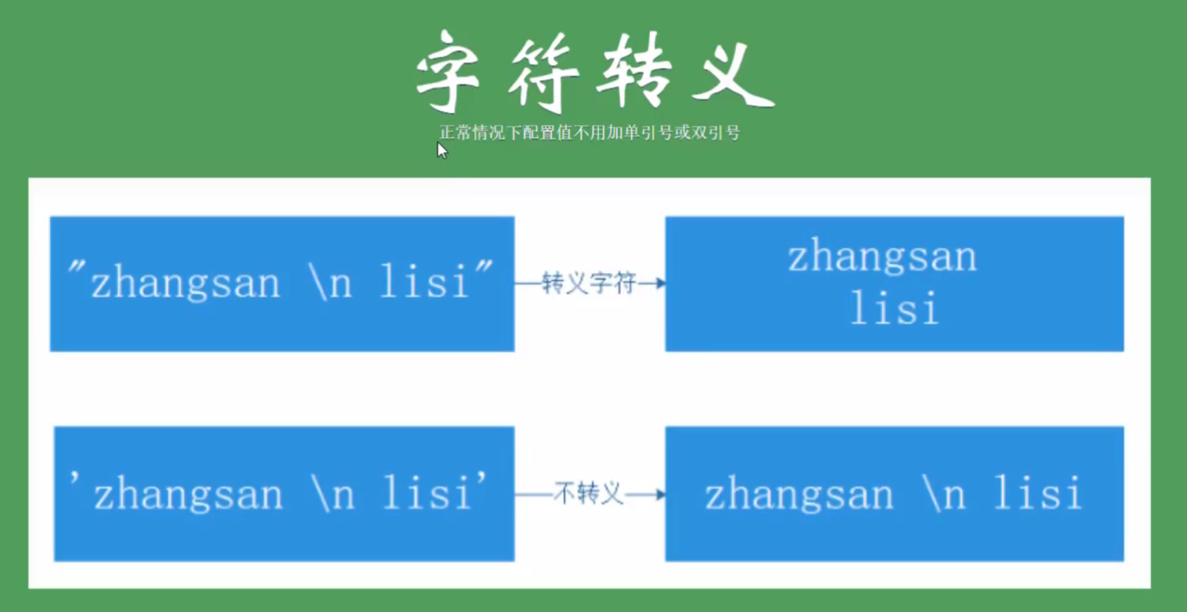

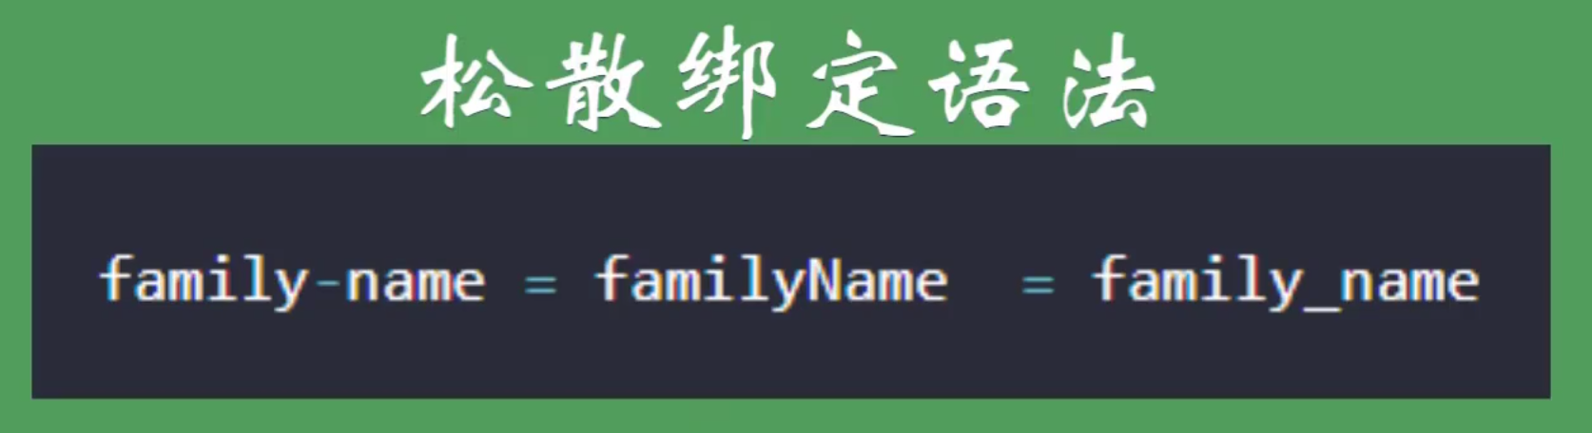

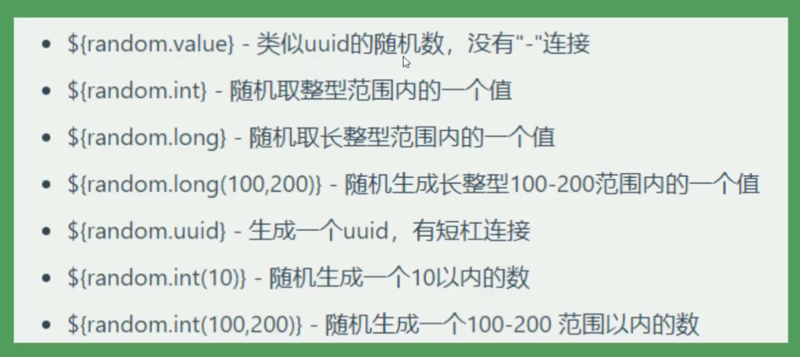

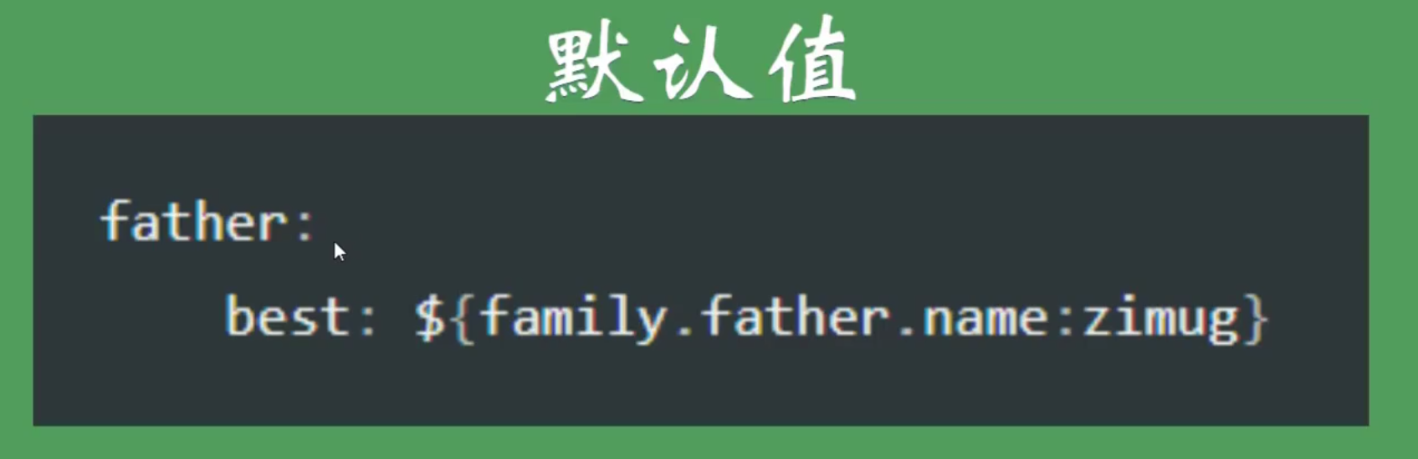

## 配置注解

在对应的java类上注解@Component

在对应简单属性上注解@Value并声明yml中对应的配置名称

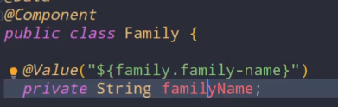

在父级类上注解@ConfigurationProperties可以实现复杂类型的装配

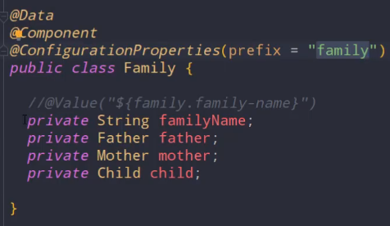

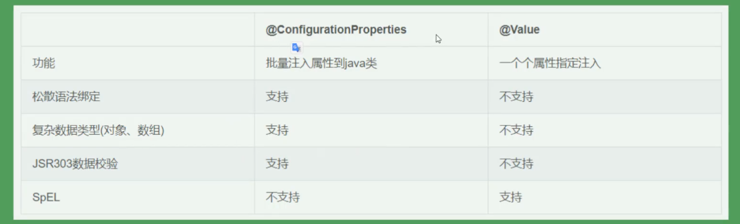

## 数据校验

校验数据的目的

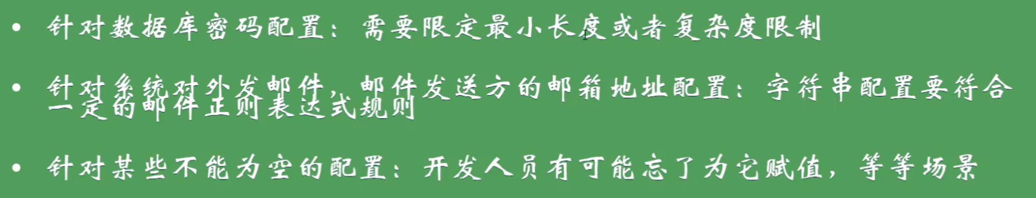

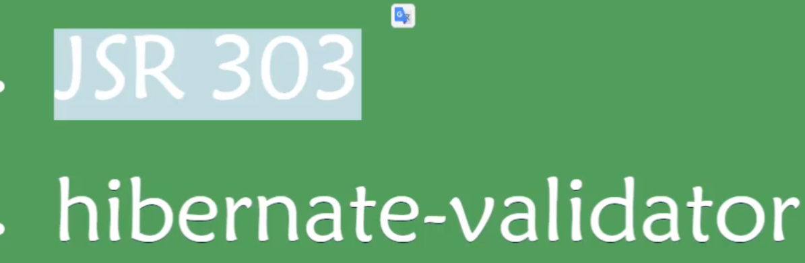303是校验规范,hibernate是其实现

引入jar包

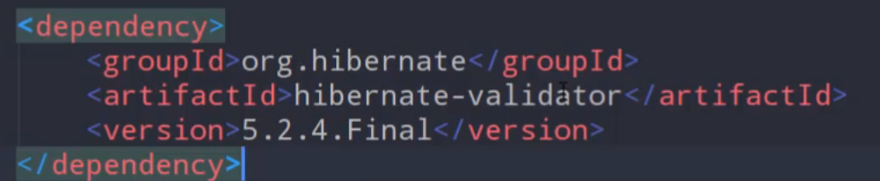

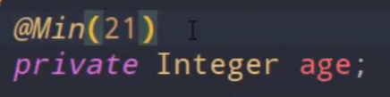

为了使其生效,需要在最上层的类上加上注解@Validated

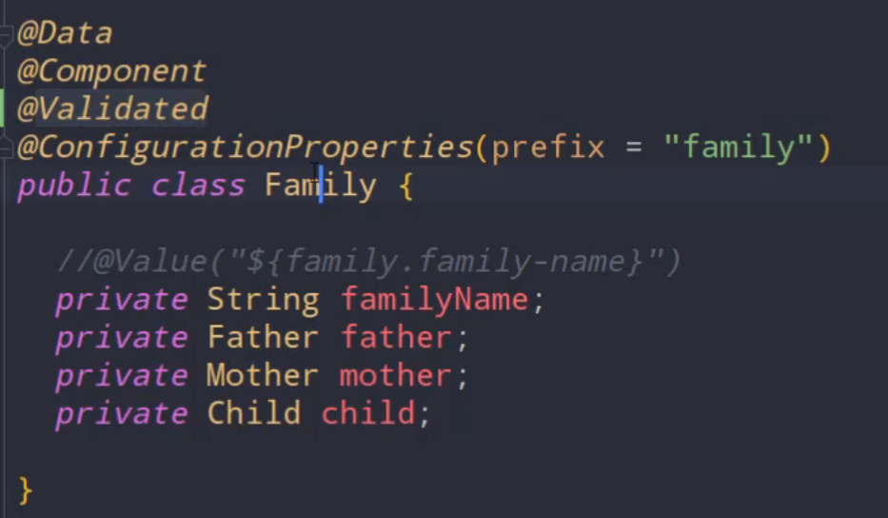

@ConfigurationProperties配合@Validated并将校验规则加到对应属性上可以实现对注入属性值的校验（支持嵌套校验）

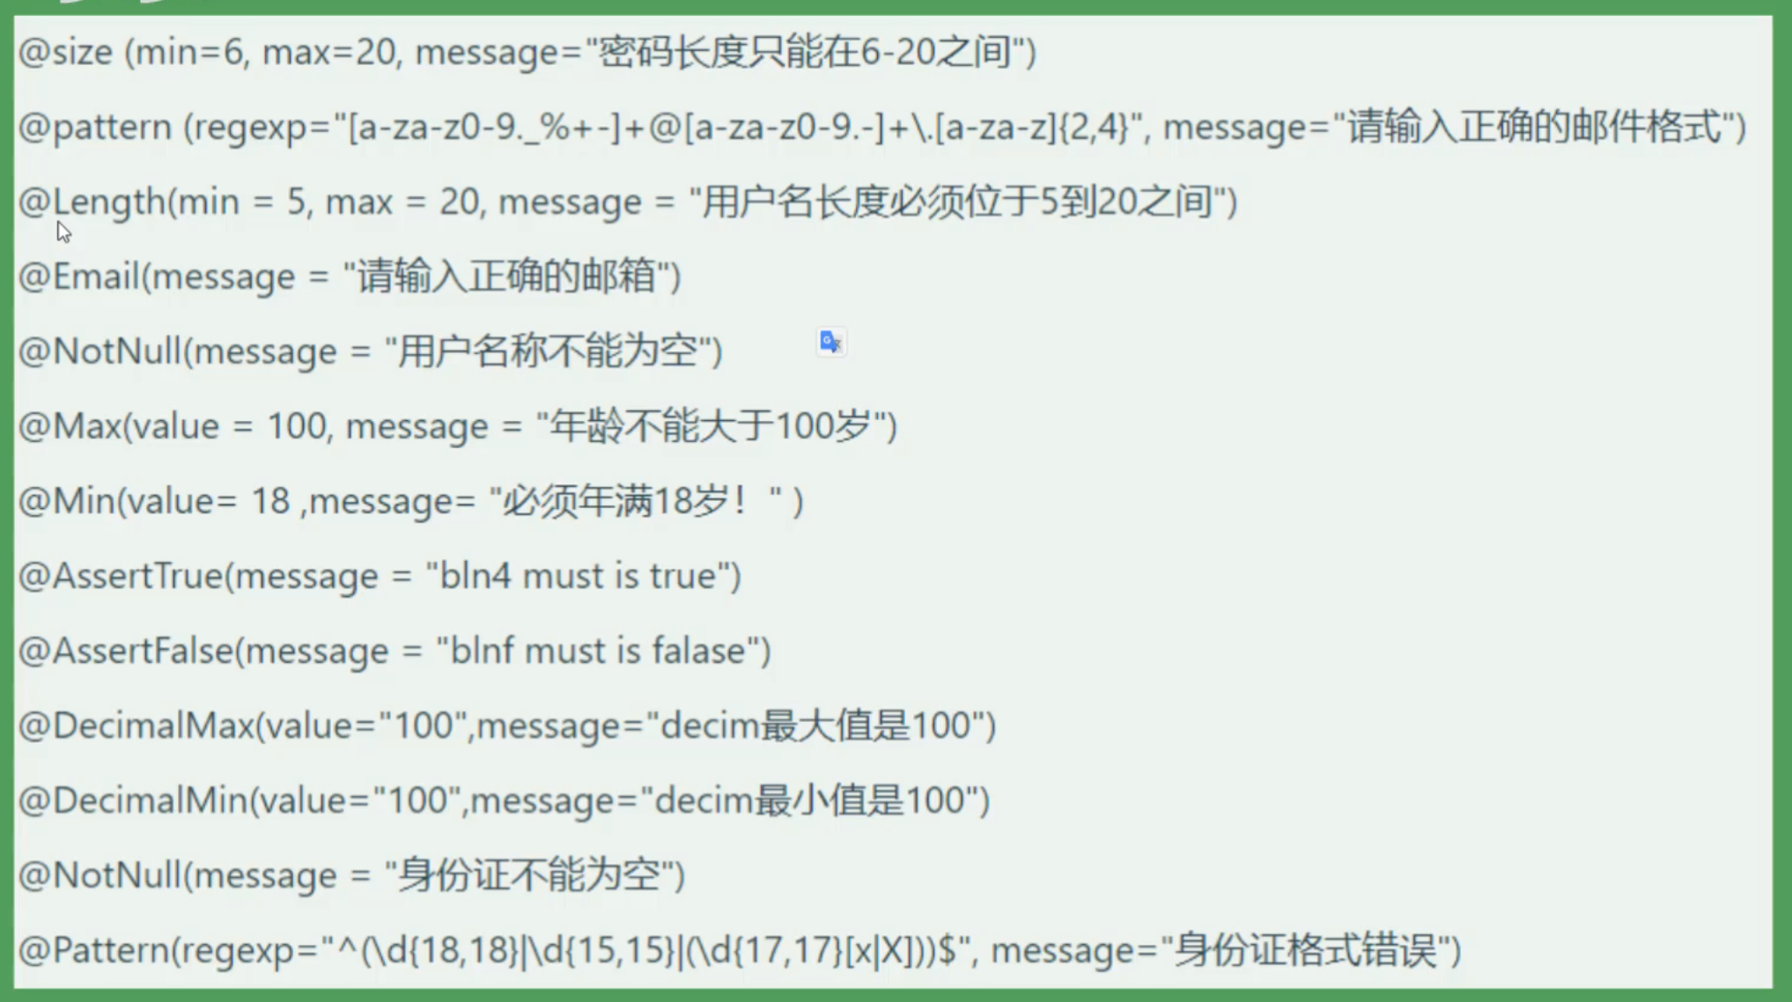

## 7加载旧项目的配合文件

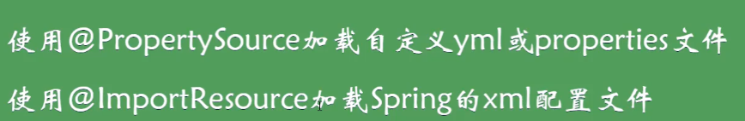

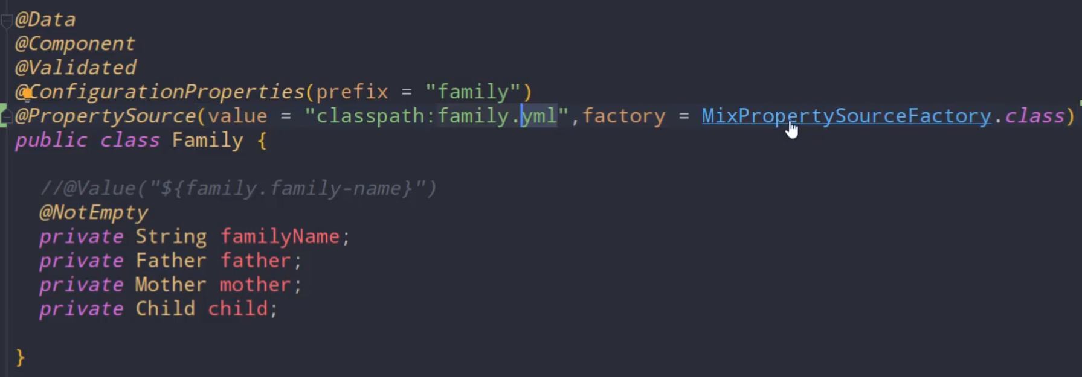

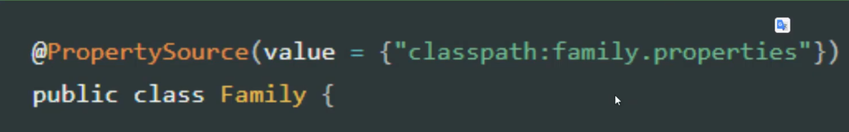

@PropertySource默认支持properties文件,所以可以直接使用,只有在加载yml时需要额外的转换类

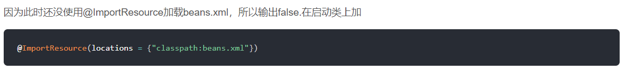

## 使用SpEL表达式绑定配置项



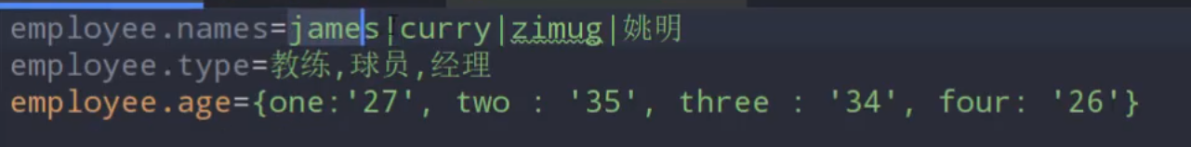

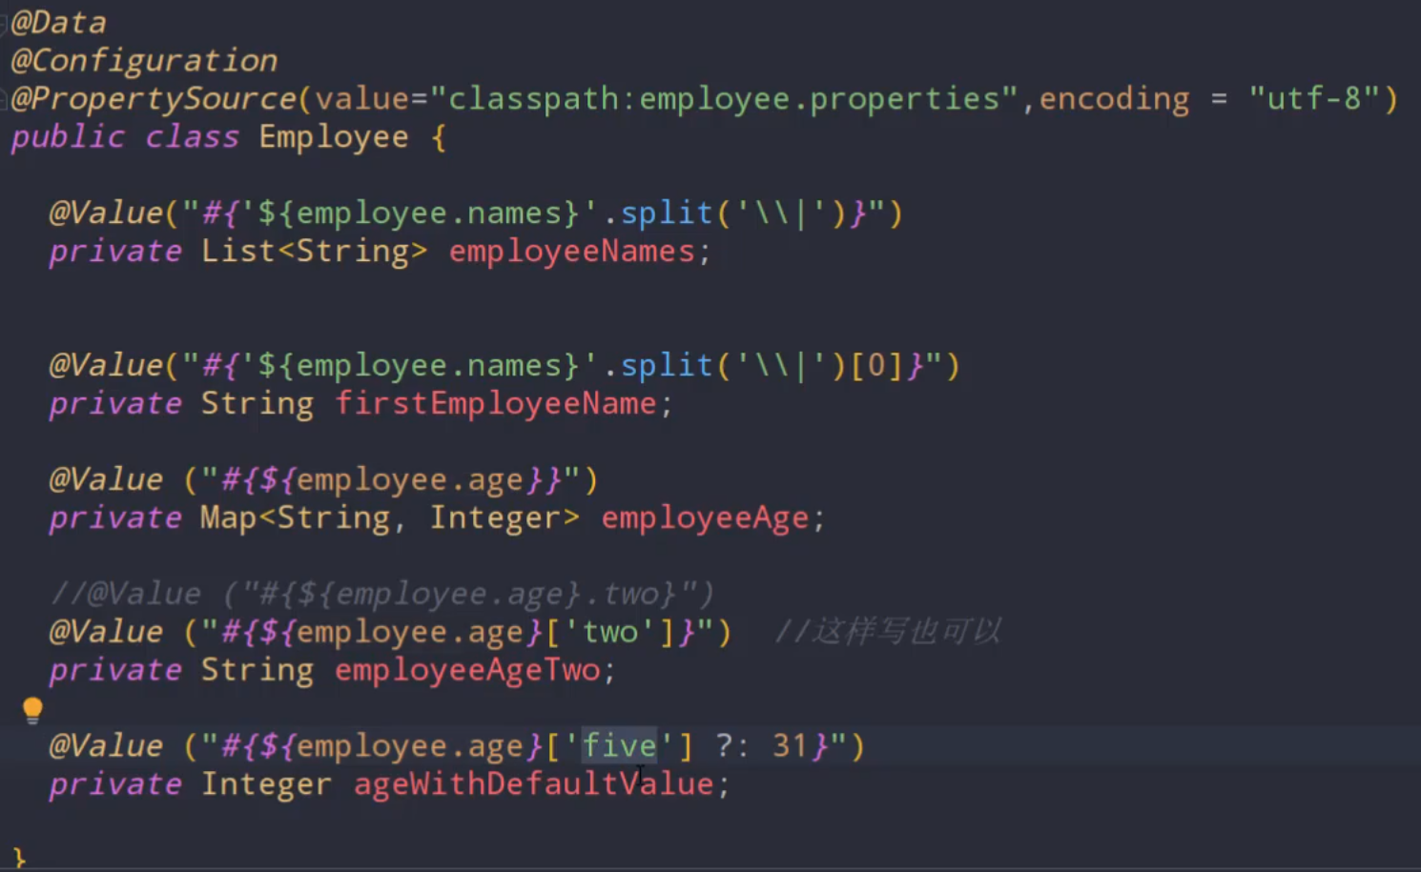

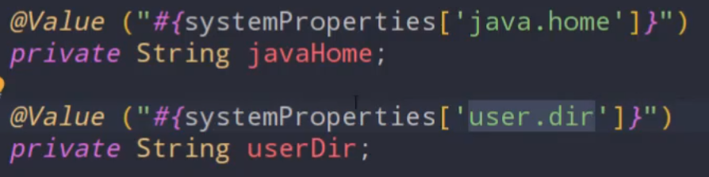

## 8.如何配置不同的生产环境（开发、测试、生产环境）

首先要配置多个yml文件对应不同环境

然后在application.yml中配置使用响应环境的yml

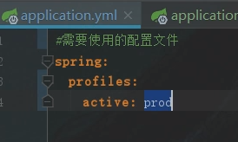

或者在项目已经打包之后，使用命令行传参的方式

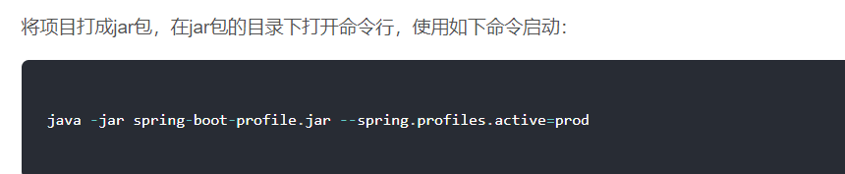

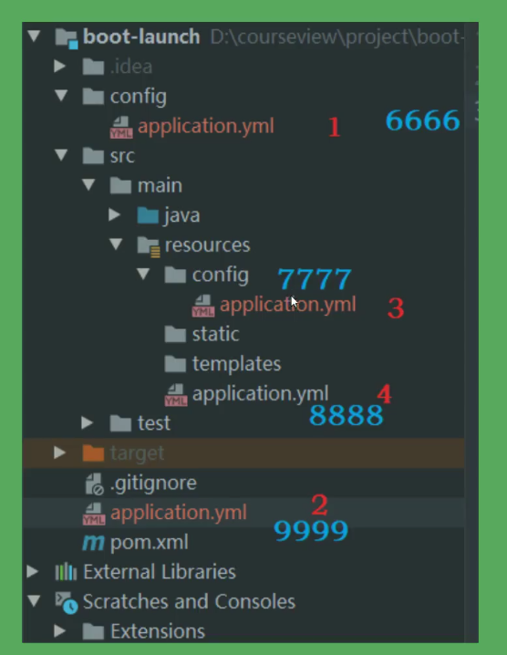

## 敏感字段加密

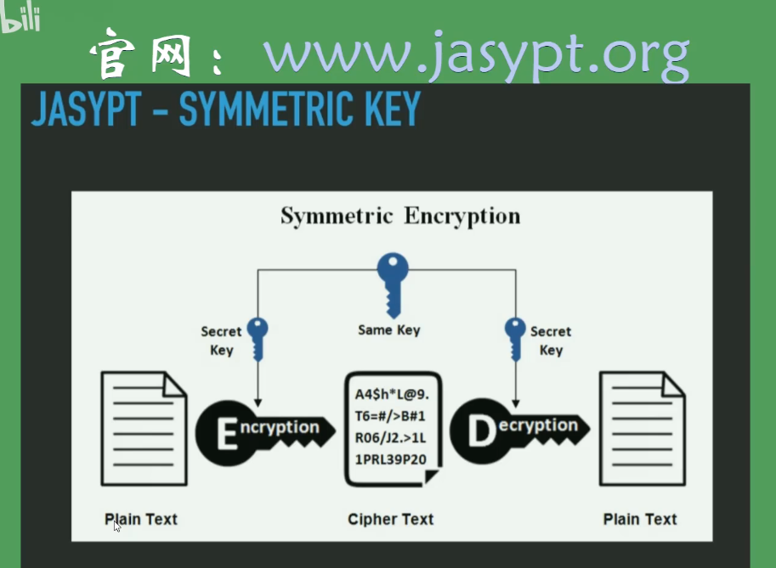

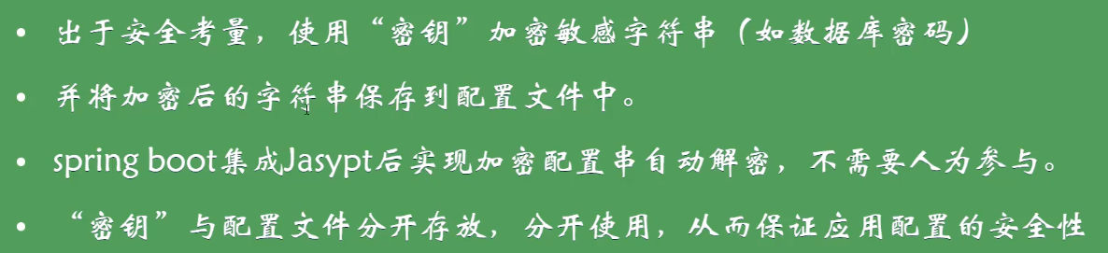

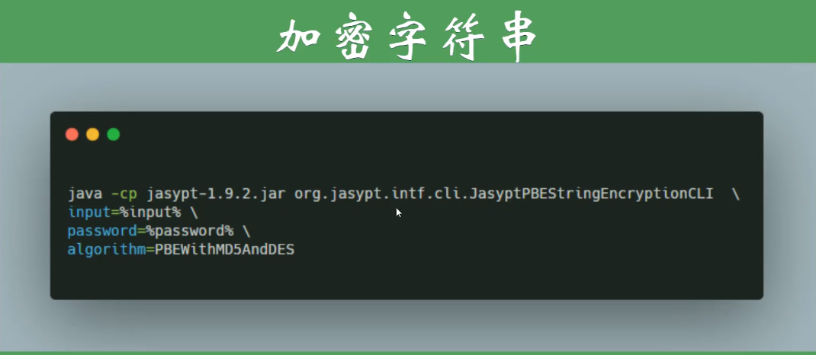

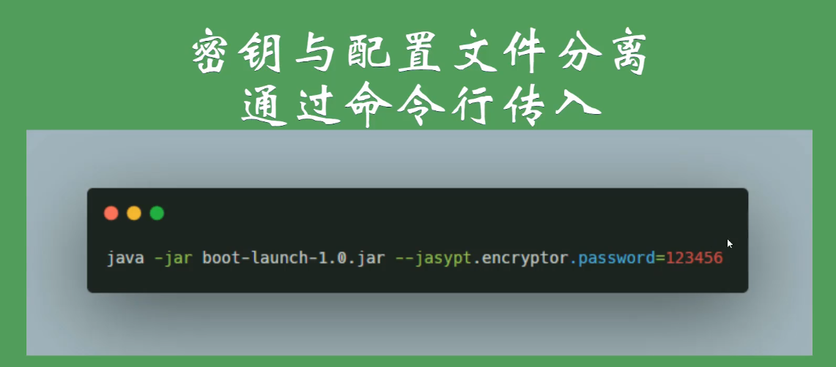

## 9.JTA实现分布式事务

一般单数据库所使用的数据源是javax.sql.DataSource，此数据源无法保证分布式事务的准确性。

多数据库所使用的数据源是其子类AtomikosDataSourceBean

为了实现分布式事务还需要一个事务管理器

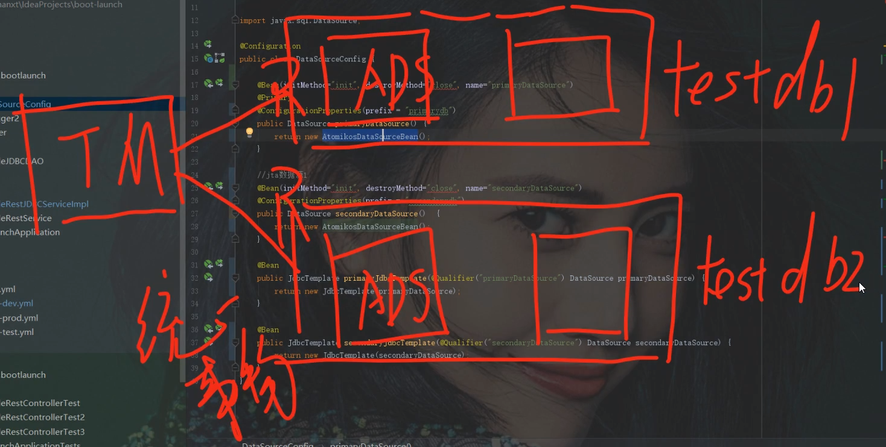

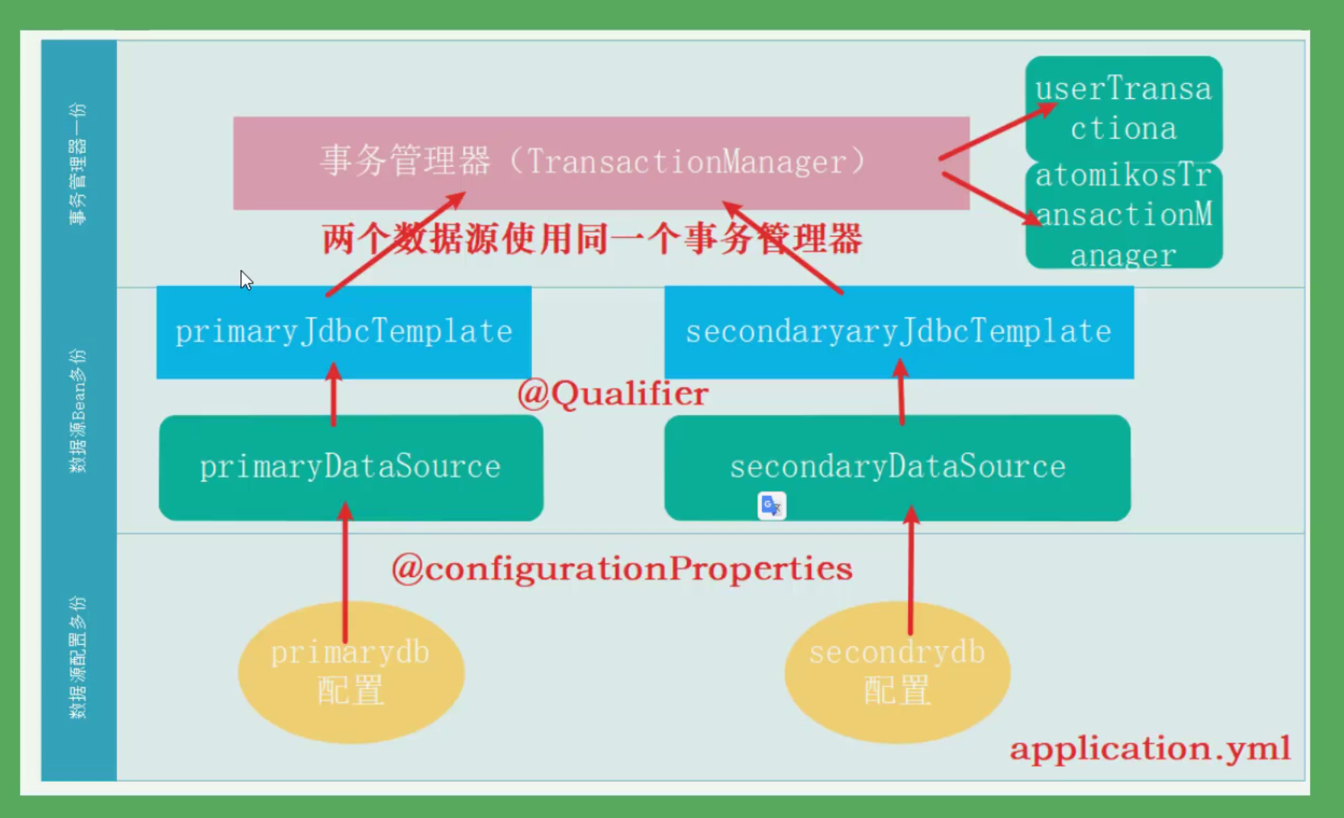

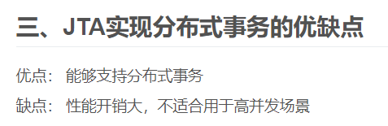

java bean的赋值转换

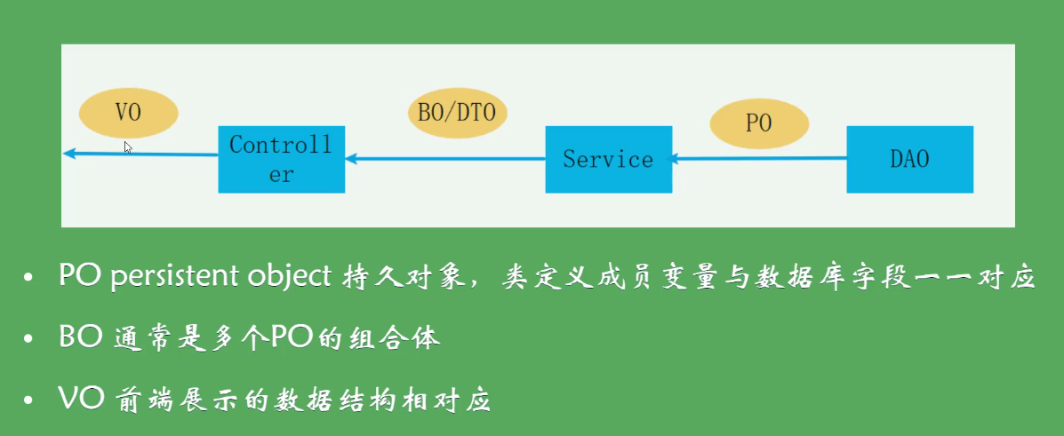

Dozer

BeanUtils

## 10.ORM主流框架选型

Spring Data JPA和Mybatis



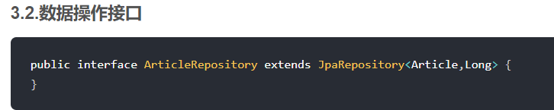

## 11.实现对象之间相同属性的快速赋值

Spring自带的BeanUtil，缺点：不能对list等集合进行拷贝

Dozer包中的工具类DozerBeanMapper，自己写一个工具类就可以实现list转list

## 12.JPA多数据源的实现

yml里配置两套DataSource

分两个包对应两套数据源，建立对应的数据操作接口，



创建对应数据源的bean对象，并注入到上下文中

配置实体扫描以及事务管理

## 13.JPA+atomikos实现分布式事务

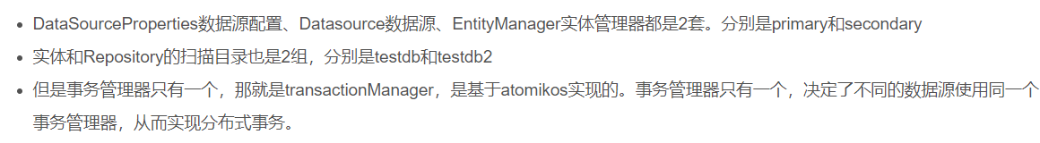

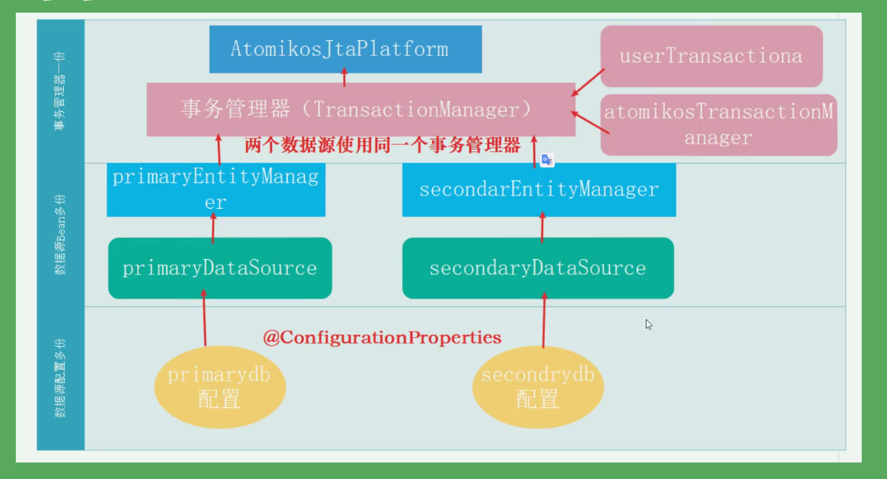

## 14.JPA、JTA

JPA—java persistent API 持久层API

JTA—java transactional API 事务API

## 15.Mybatis实现多数据源

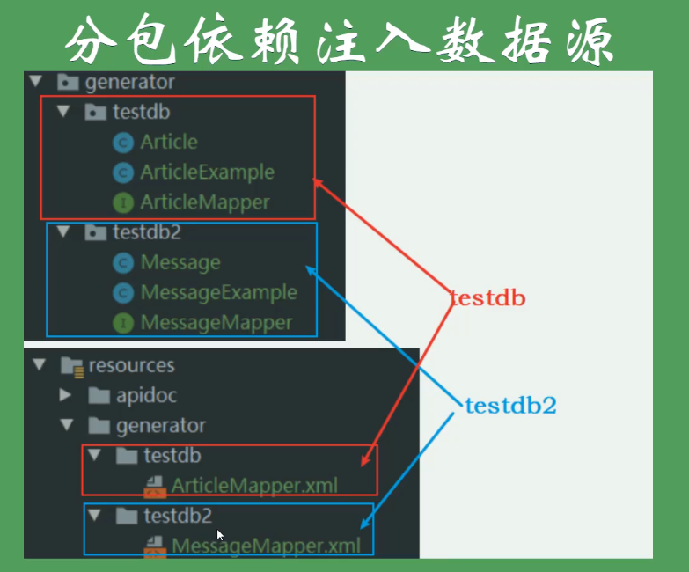

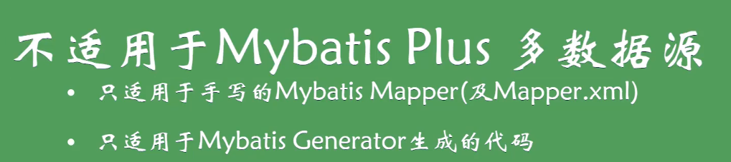

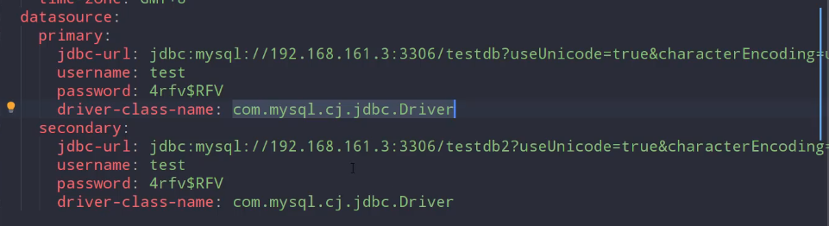

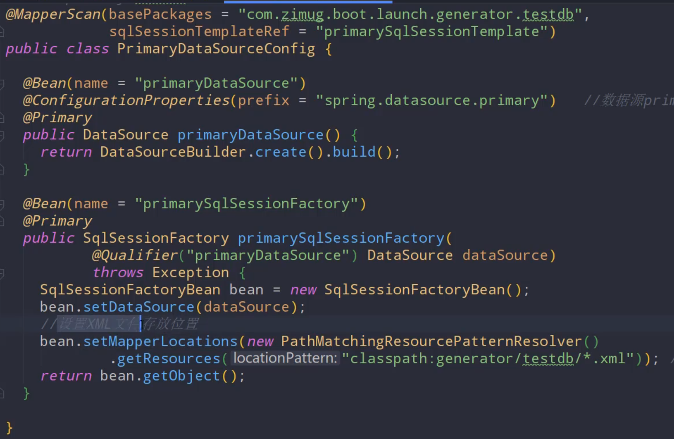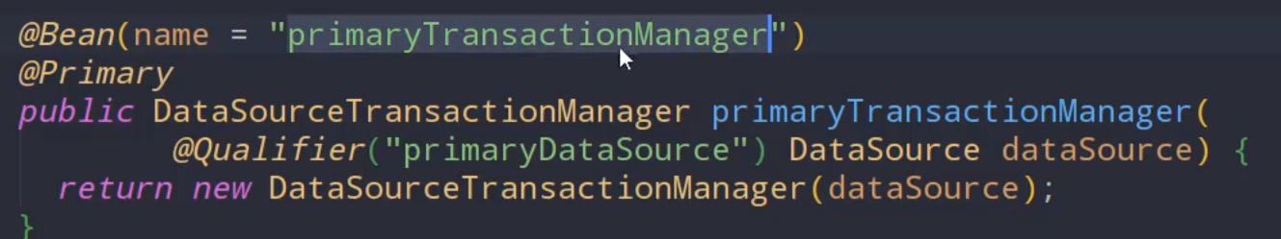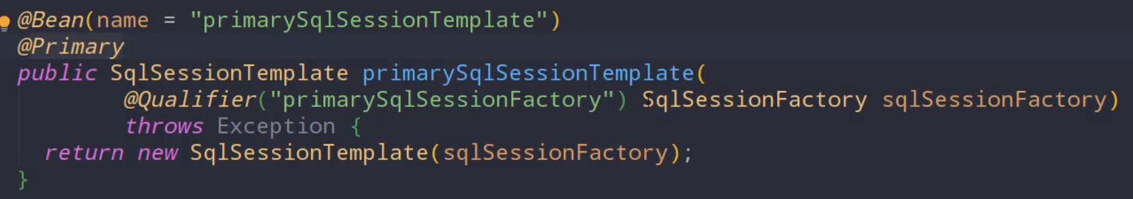

## 16.Mybatis整合atomikos实现分布式事务

将两个事务管理器合并为一个事务管理器

驱动类是MysqlXADataSource（支持分布式事务）

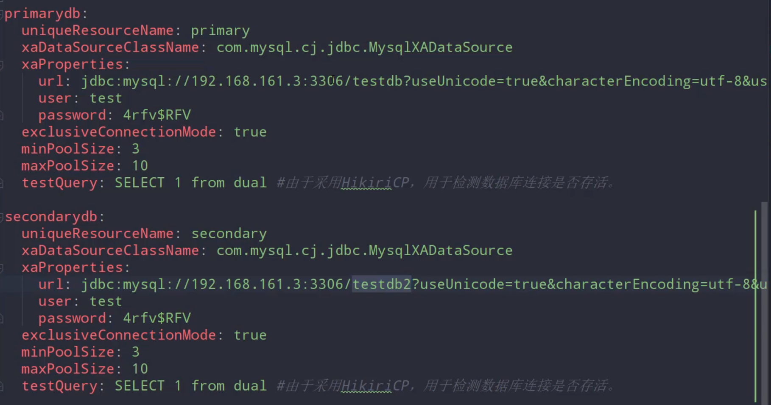

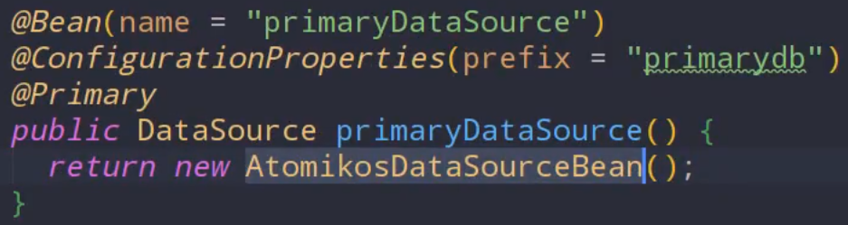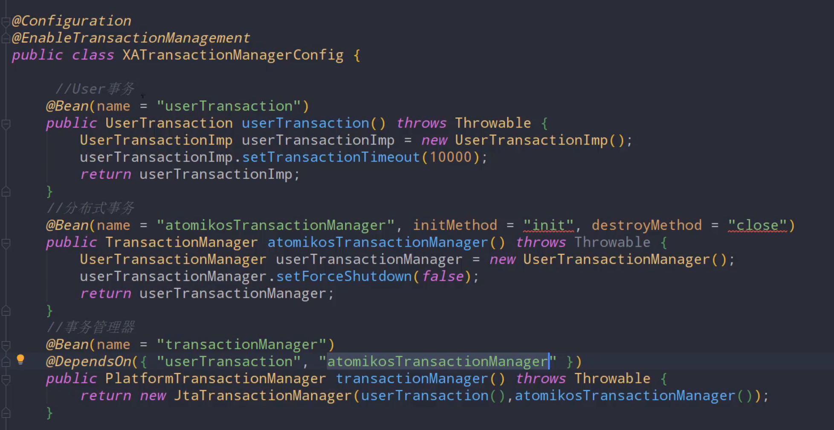

## 17.spring事务与分布式事务的处理

